1 Palindrom

a) Pseudo-Code Alogrithmus

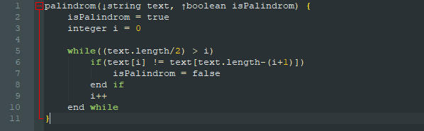

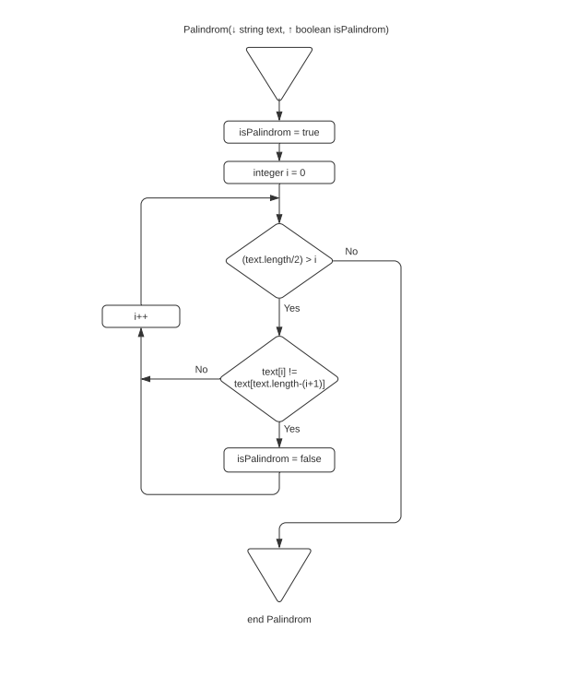b) Ablaufdiagramm

c) Struktogramm (programm used: Structorizer)

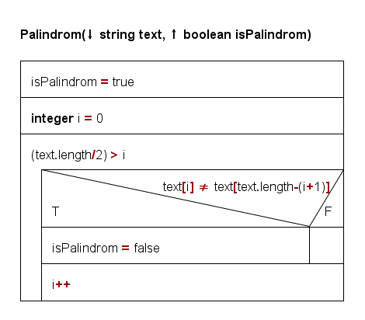

Schreibtischtests

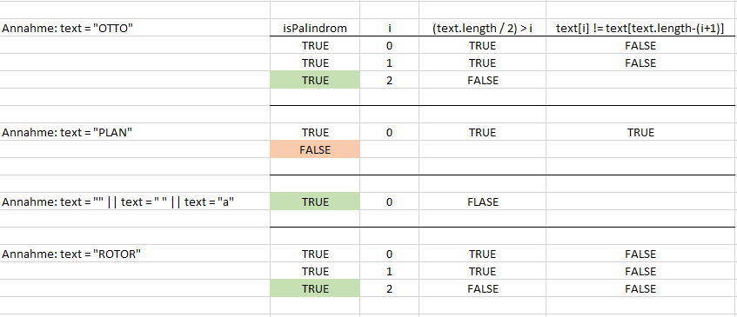

2 Häufigkeitsanalyse

PseudoCode Algorithmus:

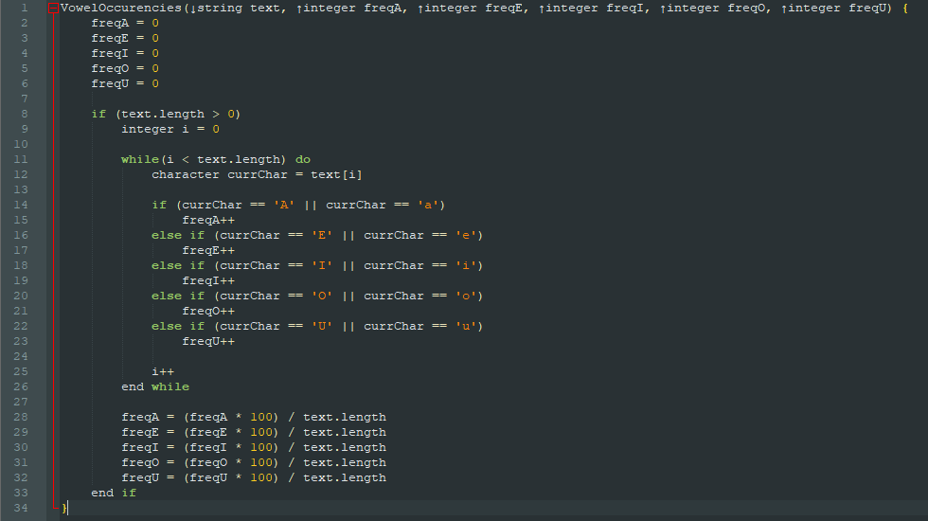

Schreibtischtests:

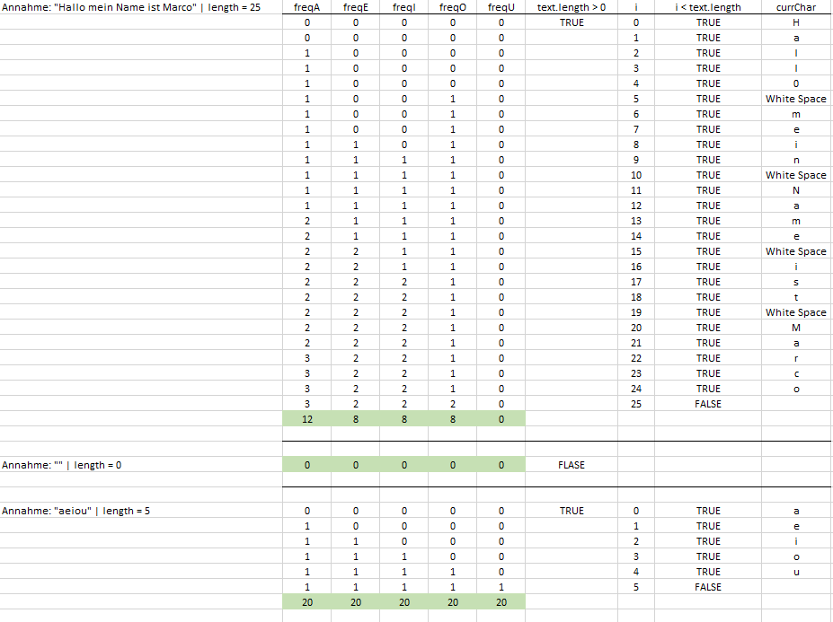

3 Russische Bauernmultiplikation

a) Erklärung zum Verfahren

Die Russische Bauernmultiplikation ist ein Multiplikationsverfahren indem der Multiplikator solange halbiert wird bis er 1 erreicht. Der Multiplikant zudem wird immer mit sich selber addiert. Der Multiplikant wird in jedem verlauf, falls der Multiplikator ungerade ist, zu dem endergebnis addiert.

Beispiel: (aus wikipedia)

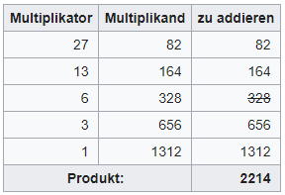

Auf der rechten Seite sieht man, dass nur die Multiplikands zum ergebnis addiert werden wo we der Multiplikator ungerade war.

b) Pseudo-Code Alogrithmus

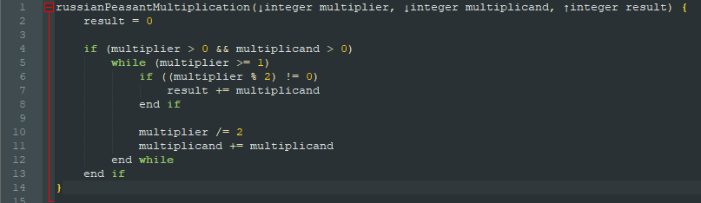

c) Ablaufdiagramm

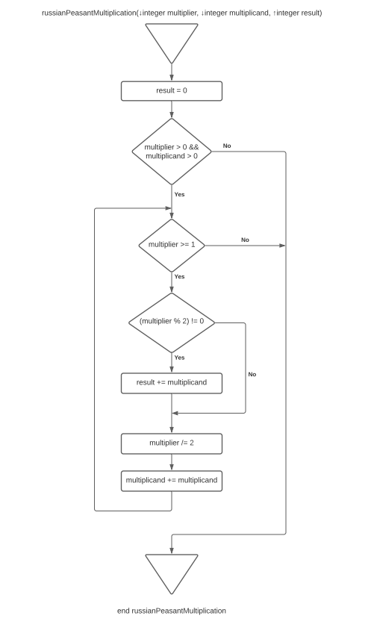

Schreibtischtests:

